38e Nationale Scheikundeolympiade

Rijksuniversiteit

Groningen

THEORIETOETS
opgaven

dinsdag 13 juni 2017

- Deze theorietoets bestaat uit 6 opgaven met in totaal 34 deelvragen.
- Gebruik voor elke opgave een apart antwoordblad, voorzien van naam. Houd aan alle zijden 2 cm als marge aan.
- De maximumscore voor dit werk bedraagt 120 punten.
- De theorietoets duurt maximaal 4 klokuren.
- Benodigde hulpmiddelen: (grafisch) rekenapparaat en Binas 6e druk of ScienceData 1e druk.
- Bij elke opgave is het aantal punten vermeld dat juiste antwoorden op de vragen oplevert.

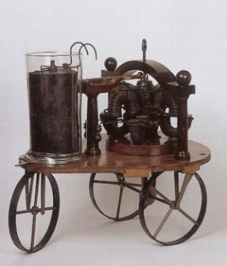
- De eerste elektrische auto (15 punten)
De ontwikkeling van een elektrische auto gaat heel ver terug. Al in de jaren 30 van de 19de eeuw ontwikkelde de Groningse hoogleraar Stratingh een voertuigje dat werd aangedreven door een elektrochemische cel. Deze cel bestond uit een koperplaat en een zinkplaat, die elk geplaatst waren in 0,100 L van een 0,5 M natriumsulfaatoplossing. De massa van elke plaat was 10 g. De werking van de batterij is gebaseerd op de volgende redoxreactie:
Zn(s) + Cu²⁺(aq) → Zn²⁺(aq) + Cu(s)
Om stroom te leveren, bevatte één van de halfcellen ook een oplosbaar zout, met een concentratie van 1,00 mol L⁻¹.
- Geef de formule van een zout dat je daarvoor kunt gebruiken en geef aan in welke halfcel dat zout moet zijn opgelost. 2
In veel soorten elektrochemische cellen, zoals bijvoorbeeld de loodaccu, is het niet nodig om halfcellen van elkaar te scheiden door middel van een zoutbrug of membraan.
- Leg uit of het nodig is om in de cel die Stratingh gebruikte een zoutbrug of membraan te gebruiken. 2
De cel kan een constante stroom leveren van 0,050 A totdat het potentiaalverschil 0 V is geworden.
- Bereken de verhouding in de halfcellen als de stroomlevering is gestopt (T = 298 K). 3
- Bereken hoeveel uur het duurt voordat de cel een bronspanning heeft van 1,10 V. 8

- Xenon (23 punten)
Xenon behoort, samen met helium, neon, argon en krypton tot de zogenoemde edelgassen. Bij lage temperaturen, beneden 161 K, is xenon vast. De kristalstructuur is vlakgecentreerd kubisch, fcc.
- Bereken de dichtheid, in kg m⁻³, van vast xenon. 7
Xenon kan met fluor onder andere de stabiele verbinding XeF₄ vormen.
- Geef de lewisstructuur (elektronenformule) van XeF₄. 3
- Leid met behulp van de VSEPR theorie af wat de ruimtelijke structuur is van een XeF₄ molecuul. 3
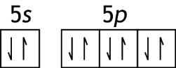
Om te verklaren waarom dit soort xenonverbindingen ontstaan, kan men aannemen dat elektronen uit een 5p orbitaal van het xenonatoom worden aangeslagen naar een 5d orbitaal. Er ontstaan dan gehybridiseerde atoomorbitalen die kunnen worden weergegeven met sp^{x}d^{y}. De elektronenconfiguratie van de buitenste elektronen in de

grondtoestand van een xenonatoom is 5s², 5p⁶ of .
- Leg uit wat de waarde is van x en y in de aanduiding sp^{x}d^{y} voor de gehybridiseerde orbitalen. 2
- Geef een mogelijke verklaring waarom er geen gelijksoortige fluorverbindingen van neon bestaan. 1
- Geef een mogelijke verklaring waarom er geen gelijksoortige fluorverbindingen van argon bestaan. 2
Behalve XeF₄ bestaat ook XeF₆. Deze stoffen ontstaan wanneer men 125 mmol xenon en 275 mmol fluor bij 400 K in een reactievat van 1,00 dm³ met elkaar laat reageren. Als de reacties zijn afgelopen, komen in het reactievat uitsluitend gasvormig XeF₄ en XeF₆ voor.
- Bereken het aantal mmol XeF₄ en het aantal mmol XeF₆ dat na afloop van de reacties in het reactievat aanwezig was. 3
- Bereken de druk, in Pa, in het reactievat na afloop van de reacties. 2

- Acotiamide (24 punten)
Acotiamide is een medicijn dat gebruikt kan worden tegen dyspepsie, een aandoening in het spijsverteringssysteem, waarbij voornamelijk maagklachten optreden. Het is een betrekkelijk nieuw medicijn dat nog niet in alle landen is goedgekeurd. Eén van de landen waar acotiamide is goedgekeurd, is Japan.
De structuurformule van acotiamide is als volgt:
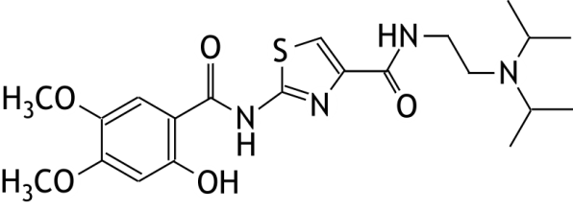

Hieronder is één van de syntheseroutes van acotiamide weergegeven:
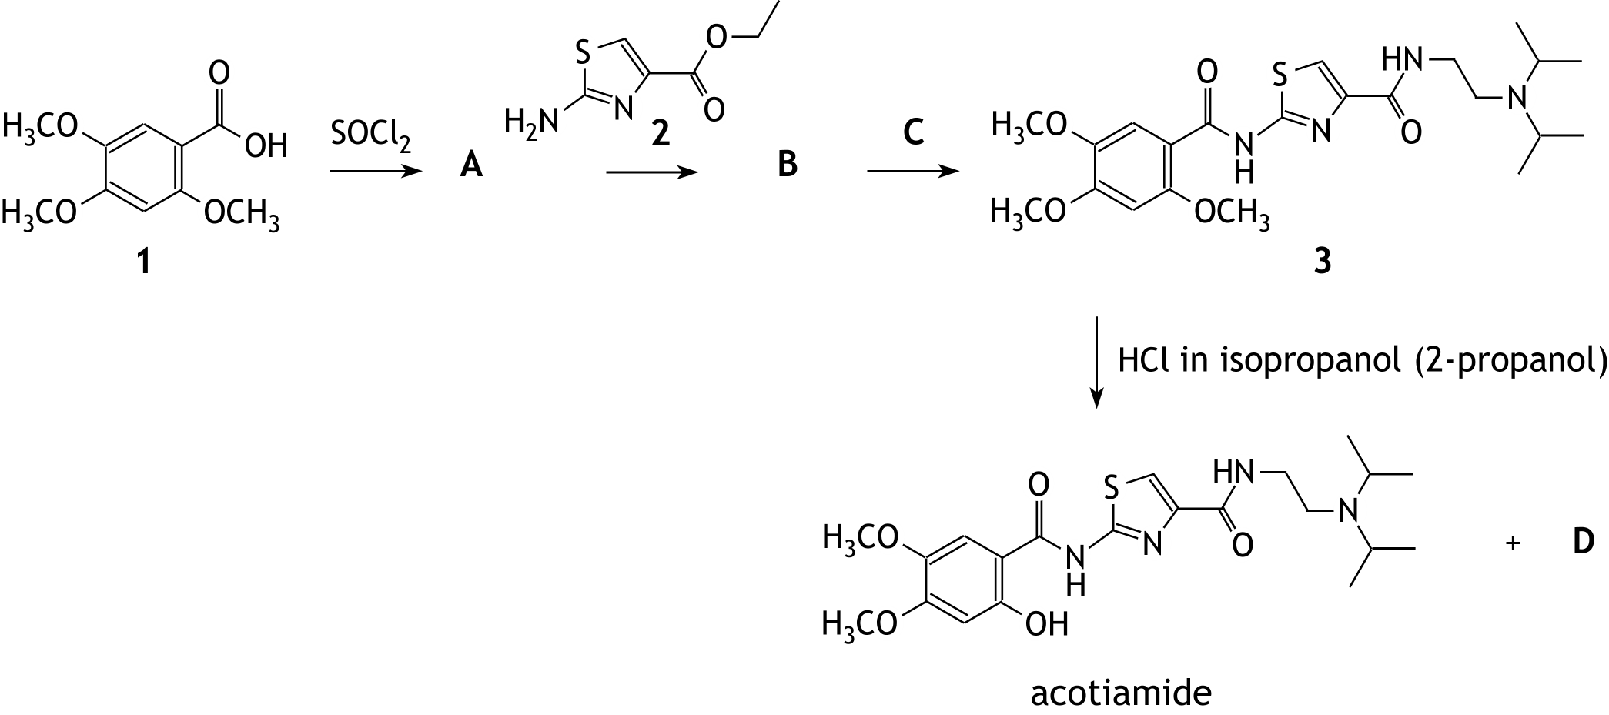

In de eerste stap laat men verbinding 1 reageren met thionylchlorde, SOCl₂, waarbij verbinding A ontstaat. Per mol verbinding 1 dat reageert, ontstaan één mol SO₂ en één mol HCl.
Vervolgens laat men verbinding A reageren met reagens 2, onder vorming van verbinding B en HCl. De molecuulformule van B is C₁₆H₁₈N₂O₆S.
Daarna laat men verbinding B met reagens C reageren. Bij deze reactie ontstaan verbinding 3 en ethanol.
Tenslotte wordt verbinding 3 met HCl omgezet tot acotiamide. Daarbij ontstaat ook een verbinding D.
- Geef de structuurformules van A, B, C en D. 8
Noteer je antwoord als volgt:
A is:
B is:
C is:
D is:

De omzetting van verbinding 3 tot acotiamide verloopt met verrassend hoge opbrengst: ongeveer 90%.
- Leg uit waarom zo’n hoog omzettingspercentage verrassend kan wordend genoemd. 2
Acotiamide wordt verkocht als het éénwaardige HCl zout. De formule hiervan kan worden weergegeven met acotiamideH⁺Cl⁻.
- Leg uit hoe een acotiamidemolecuul een H⁺ ion bindt bij de vorming van het acotiamideH⁺Cl⁻. 1
Voor bepaalde onderzoektoepassingen is acotiamide vereist met een zuiverheid van meer dan 98,0%. Om de zuiverheid van acotiamide vast te stellen, wordt gebruik gemaakt van een zuur-base titratie. Bij zo’n bepaling is een monster van 100 mg van het HCl zout opgelost in 50,0 mL gedestilleerd water. Uit deze oplossing is 10,0 mL genomen en hieraan is 5,00 mL 0,0100 M natronloog, een overmaat, toegevoegd. Door middel van een titratie met zoutzuur werd bepaald hoeveel OH⁻ niet heeft gereageerd. De pH van het gebruikte zoutzuur was 3,000 en er was gemiddeld 9,27 mL nodig.
- Ga door middel van een berekening na of het onderzochte monster zuiver genoeg is voor de genoemde toepassingen. Ga ervan uit dat eventuele verontreinigingen niet zuur of basisch zijn. 6
- Welke indicator kan men het beste kiezen om het equivalentiepunt van de titratie te bepalen: fenolftaleïen of methylrood? Of zijn beide indicatoren geschikt of zijn ze allebei ongeschikt? Geef een verklaring voor je antwoord. 4
- Geef aan welke soorten glaswerk bij deze bepaling moeten worden gebruikt. 3
Noteer je antwoord als volgt:
Om de 100 mg monster op te lossen, gebruikt men een …
Om de 10,0 mL oplossing van het monster af te meten, gebruikt men een …
Om de 5,00 mL 0,0100 M natronloog toe te voegen, gebruikt men een …
Maak keuzes uit bekerglas, erlenmeyer, maatcilinder, maatkolf, pipet.

- Natriumwaterstofcarbonaat (20 punten)
Voor de berekening van de pH van een oplossing van natriumwaterstofcarbonaat kan de volgende betrekking worden afgeleid:
(betrekking 1)
Hierin zijn K_{b} en K_{z} respectievelijk de baseconstante en de zuurconstante van HCO₃⁻ en is K_{w} de waterconstante.
Voor niet al te lage concentraties van HCO₃⁻, bijvoorbeeld [HCO₃⁻] > 0,010 mol L⁻¹, kan betrekking 1 worden omgezet tot:
(betrekking 2)
- Bereken met behulp van betrekking 2 de pH, bij 298 K, van een oplossing van natriumwaterstofcarbonaat. 2
- Laat zien dat bij niet te lage concentraties van HCO₃⁻, bijvoorbeeld [HCO₃⁻] > 0,010 mol L⁻¹, betrekking 1 kan worden omgezet tot betrekking 2. 3
Voor het afleiden van betrekking 1 zijn vijf andere betrekkingen nodig.
Drie ervan zijn de uitdrukkingen voor K_{b} en K_{z} van HCO₃⁻ en de uitdrukking voor K_{w}.
De andere twee zijn:
[H₂CO₃] + [HCO₃⁻] + [CO₃²⁻] = c (betrekking 3)
waarin c de molariteit van de natriumwaterstofcarbonaatoplossing is
en
[Na⁺] + [H₃O⁺] = [OH⁻] + [HCO₃⁻] + 2 × [CO₃²⁻] (betrekking 4)
- Leg uit waarom de betrekkingen 3 en 4 gelden. 2
Noteer je antwoord als volgt:
Betrekking 3 geldt, want …
Betrekking 4 geldt, want …
- Leid betrekking 1 af uit de betrekkingen 3 en 4 en de uitdrukkingen voor K_{b} en K_{z} van HCO₃⁻ en de uitdrukking voor K_{w}. 5
Men mengt, bij 298 K, 10 mL van een 0,020 M natriumwaterstofcarbonaatoplossing met 10 mL van een 0,020 M magnesiumnitraatoplossing.
- Ga door middel van een berekening na of een neerslag kan ontstaan. Neem aan dat de afname van [HCO₃⁻] door het instellen van de evenwichten te verwaarlozen is. 8

- Meer of minder druk (16 punten)
Zwaveldioxide en zuurstof kunnen met elkaar reageren onder vorming van zwaveltrioxide. Uiteindelijk stelt zich het volgende evenwicht in:
2 SO₂(g) + O₂(g) 2 SO₃(g)
- Bereken de evenwichtsconstante K_{p} bij 1100 K voor dit evenwicht. Voor gegevens met betrekking tot Δ_{f}H en ΔS: zie Binas/ScienceData. 4
In een reactor met een vast volume van 10,0 dm³ bevindt zich op een bepaald moment een gasmengsel, bestaande uit 2,2 mol SO₂, 1,1 mol O₂ en 1,8 mol SO₃. De temperatuur is 1100 K.
- Bereken de druk, in bar, in de reactor. 3
Het mengsel van 2,2 mol SO₂, 1,1 mol O₂ en 1,8 mol SO₃ in de reactor van 10,0 dm³ is bij 1100 K niet in evenwicht. Dat betekent dat de druk in de reactor zal veranderen
- Ga door middel van een berekening na of de druk in de reactor zal toenemen of afnemen. 5
- Bereken bij welke temperatuur het mengsel van 2,2 mol SO₂, 1,1 mol O₂ en 1,8 mol SO₃ in de reactor van 10,0 dm³ in evenwicht zou zijn. 4

- Synthese en spectroscopie (22 punten)
De verbinding I met onderstaande structuurformule kan worden bereid via een reeks reacties, waaronder redoxreacties. Zie het onderstaande schema.
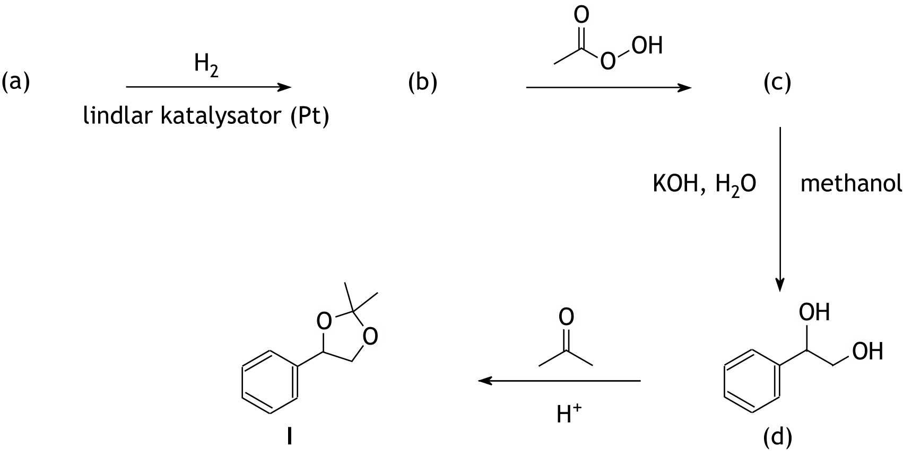

Van de beginstof (a) en van de tussenproducten (b) en (c) staan op de volgende pagina de ¹H NMR spectra. Tevens is van stof (a) het IR spectrum weergegeven.
- Geef de structuurformule van stof (a). Leg uit hoe je aan het antwoord bent gekomen en gebruik in je uitleg gegevens uit het ¹H NMR spectrum en het IR spectrum van stof (a). 4
- Geef de structuurformule van stof (b). Leg uit hoe je aan het antwoord bent gekomen en gebruik in je uitleg gegevens uit het ¹H NMR spectrum van stof (b) en de gegevens over de optredende reactie. 3
- Geef de structuurformule van stof (c). 2

Uiteindelijk ontstaan stereo-isomeren van stof I.
- Leg uit hoeveel stereo-isomeren van stof I ontstaan. 2
- Leg uit in welke reactie (van (a) naar (b) of van (b) naar (c) of van (c) naar (d) of van (d) naar I) voor het eerst stereo-isomeren ontstaan. 2
- Geef een aannemelijk reactiemechanisme voor de reactie waarin stof I wordt gevormd uit stof (d). Gebruik elektronenformules (lewisstructuren) en geef in iedere stap van het mechanisme met pijlen aan hoe de bindingen gevormd en/of verbroken worden. 7
- Geef aan welke stof (a), (b), (c) of (d) wordt geoxideerd en welke stof (a), (b), (c) of (d) wordt gereduceerd. 2

(a)
(c)
(b)
8,0 7,5 7,0 6,5 6,0 5,5 5,0 4,5 4,0 3,5 3,0 2,5
(ppm)

¹H NMR spectra van (a), (b) en (c)

2114 cm⁻¹

3333 cm⁻¹

IR spectrum van (a)

De opgaven voor deze toets zijn gemaakt door:
Drs. Kees Beers
Prof. dr. Wesley Browne
Drs. Jacob van Hengst
Het NSO comité:
Drs. Johan Broens
Dr. Martin Groeneveld
Drs. Peter de Groot
Drs. Emiel de Kleijn

De eindredactie was in handen van:
Drs. Kees Beers

